Информация к проекту:
Земельный участок расположен за чертой населенного пункта д. Щукино, Колыванского района Новосибирской области.

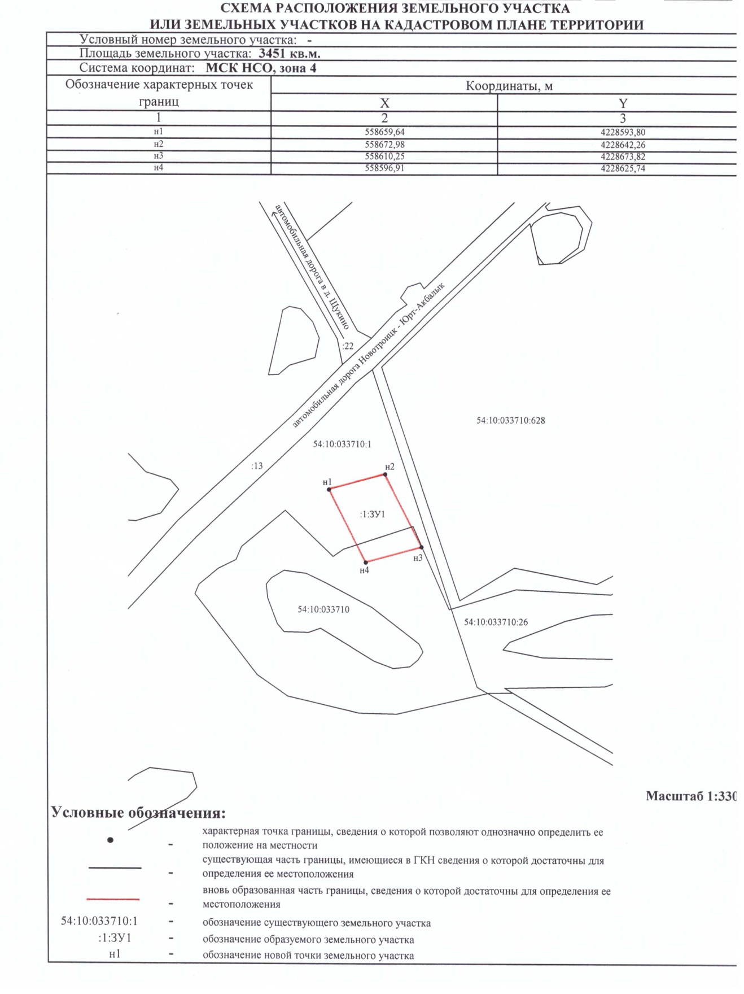

Планируется:
В границах двух территориальных зон - «Зона сельскохозяйственных угодий (Су)» и «Зона объектов специальной деятельности (ДСп)» планируется установление территориальной зоны – «Зона ритуальной деятельности (ДРит)».

